(電腦輔助機構分析): 四連桿組，桿2為輸入桿，已知ω₂ =100 rpm,r₁=6.0, r₂=2.0, r₃=5.0, r₄=5.0, 使用,
1)(電腦輔助位置分析)試寫一電腦程式分析當0<=θ₂<=360。時，θ₃和θ₄的角度變化

以Newton-Raphson 方法分析四連桿機構運動
(Analysis of a Four-Link Mechanism Using the Newton- Raphson Method)

作者姓名
作者學號

作者之單位系所

摘要

關鍵字：

- 前言

- 理論分析

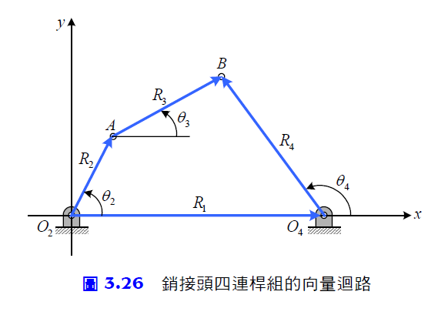

(1)位移方程式的數值解
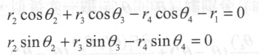
Newton-Raphson method
(1)

當估計值(,)非正確解時，會有誤差
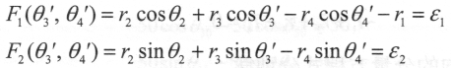
(2)

Taylor級數展開
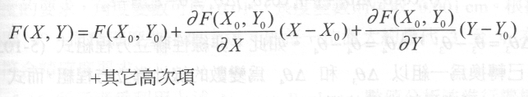

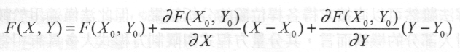

(3)

由(3)式
(4)

若()為待求之正解時，
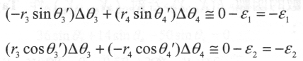
(5)

解Δθ₃ =$(ε_{1}cosθ_{3}^{'}+ε_{2}sinθ_{3}^{'})/sin⁡(θ_{3}^{'}-θ_{4}^{'})$
Δθ₄ =$(ε_{1}cosθ_{4}^{'}+ε_{2}sinθ_{4}^{'})/sin⁡(θ_{3}^{'}-θ_{4}^{'})$

其中 為誤差修正值

修正估計值
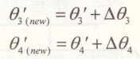
(6)

將新的估計值()代入式(2)，得新誤差值,再代入式(5)求出新的修正值()，然後再藉以修正二次估計值；如此反覆疊代(iteration)，直到修正值之絕對值均小於所要求的精度為止。

(2) 解析解

- 模擬

例: 四連桿組，桿2為輸入桿，已知 r₁=6.0
r₂=2.0
r₃=5.0
r₄=5.0
- 數值解結果
- 解析解結果
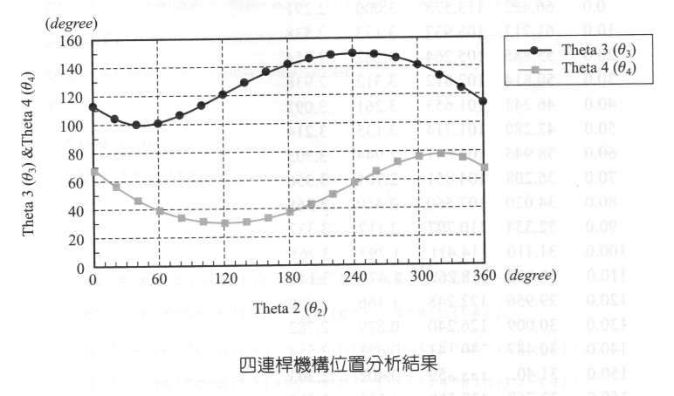

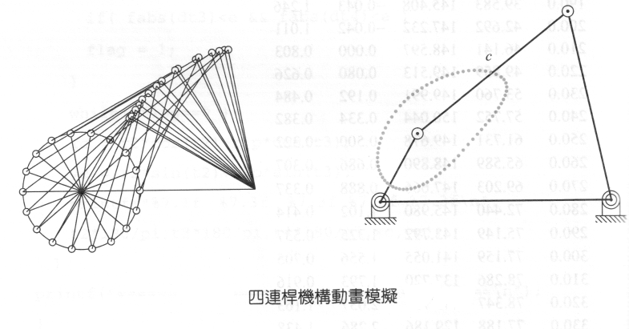

- 結果與討論
- 結論
- 參考文獻

